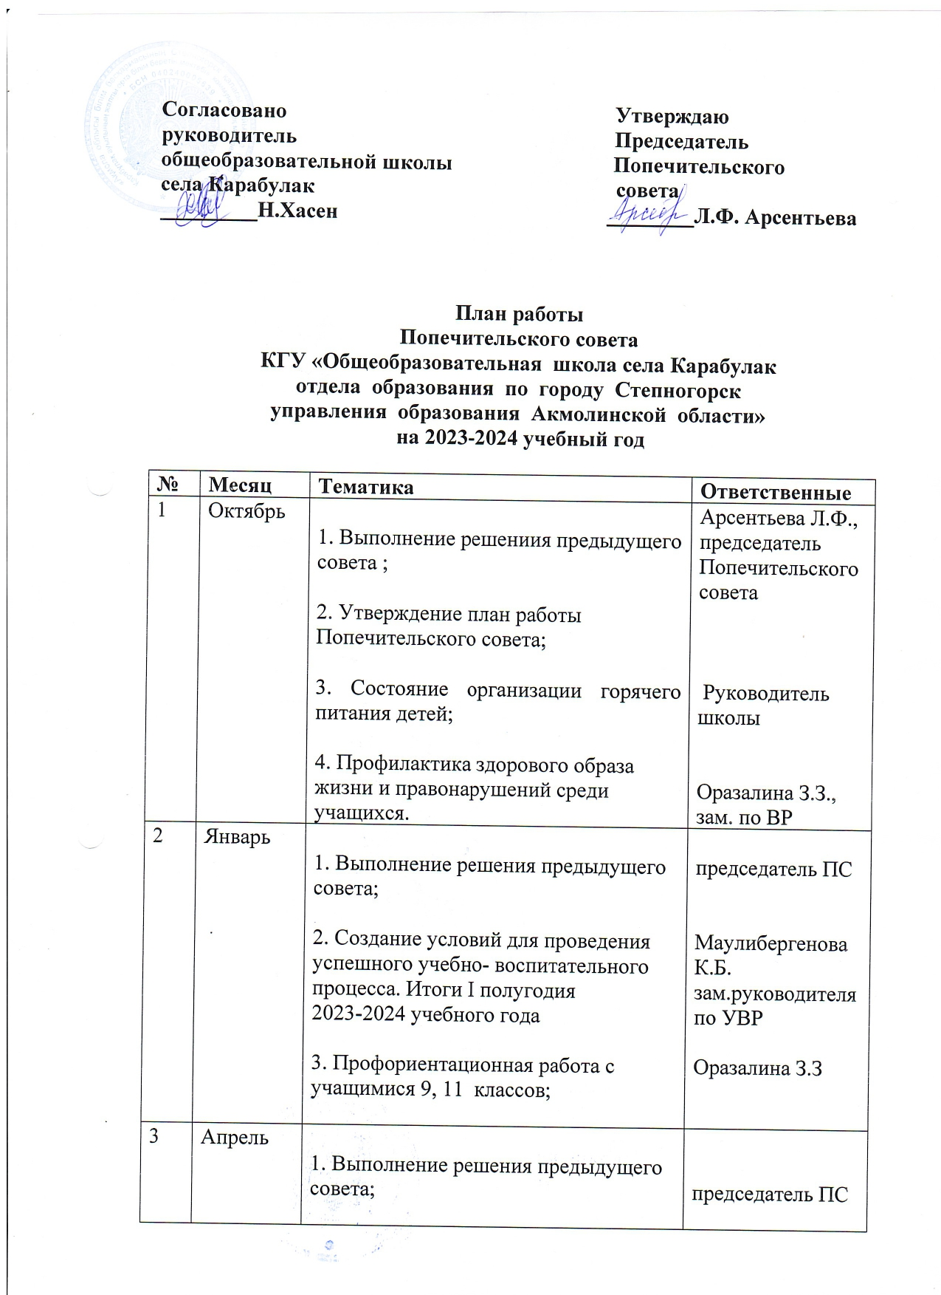

|  |  |  |  |
| --- | --- | --- | --- |
| 3 | Апрель | 1. Выполнение решения предыдущего совета;  2. О взаимодействии попечительского совета по вопросам противодействия коррупции.  3. Обеспечение безопасного пребывания детей в школе. | председатель ПС  руководитель  руководитель |
| 4 | Август | 1. Выполнение решения предыдущего совета;  2. Итоги учебного года, летнего отдыха детей;  3. Подготовка к новому учебному году, благоустройство территории школы. | Арсентьева Л.Ф., председатель ПС  Руководитель школы  Жартаева К.Т., заместитель руководителя по хозяйственной работе |